3 ) با توجه به اینکه طبق داکیومنت فاصله چرخ ها 0.053 در نظر گرفته شده است برای محاسبه w1 و w2 از نسبت بندی مسافت طی شده استفاده کردیم بدین صورت که w2\*( w1 = 1-0.053/R)که در این فرمول w2(t) را ثابت و برابر 6.28 در نظر گرفتیم و w1 را باتوجه به w2 و r به دست می آوریم :

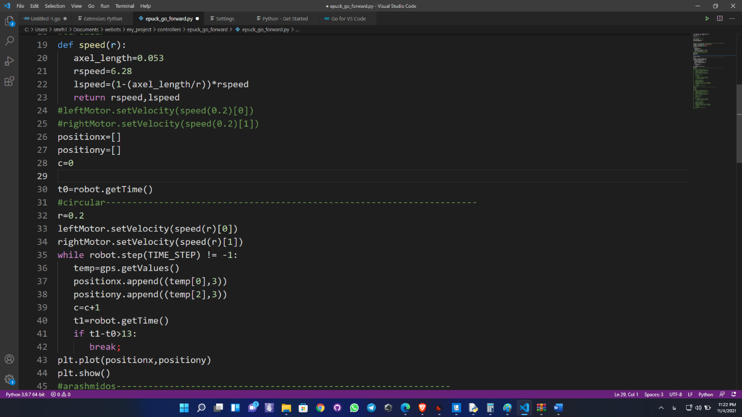

پس از اجرای کد بخش حرکت دایره ای نمودار حرکت کشیده شده نشان دهنده دایره ای حرکت کردن ربات میباشد

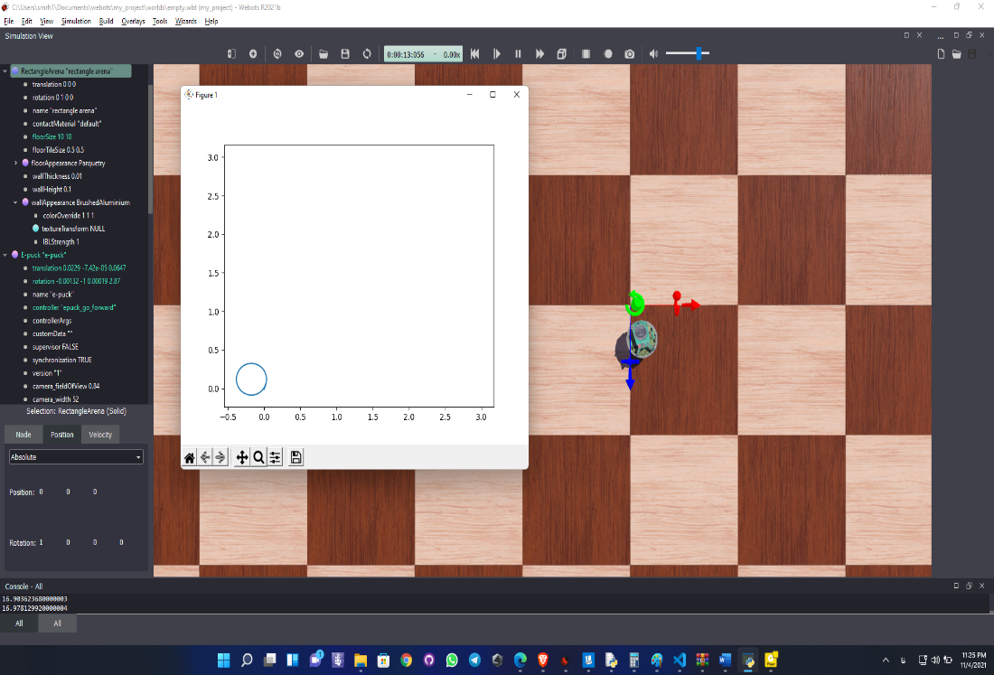

برای چرخ ارشمیدسی ابتدا r=0.05 در نظر گرفتیم و سرعت ها را نیز با توجه به فرمول بالا محاسبه میکنیم با این تفاوت که در هر مرحله ی اجرا r+=r\*0.001 میشود که این تغییر در r سبب تغییر w1 میشود که باعث ایجاد حرکت به صورت چرخ ارشمیدسی میشود .

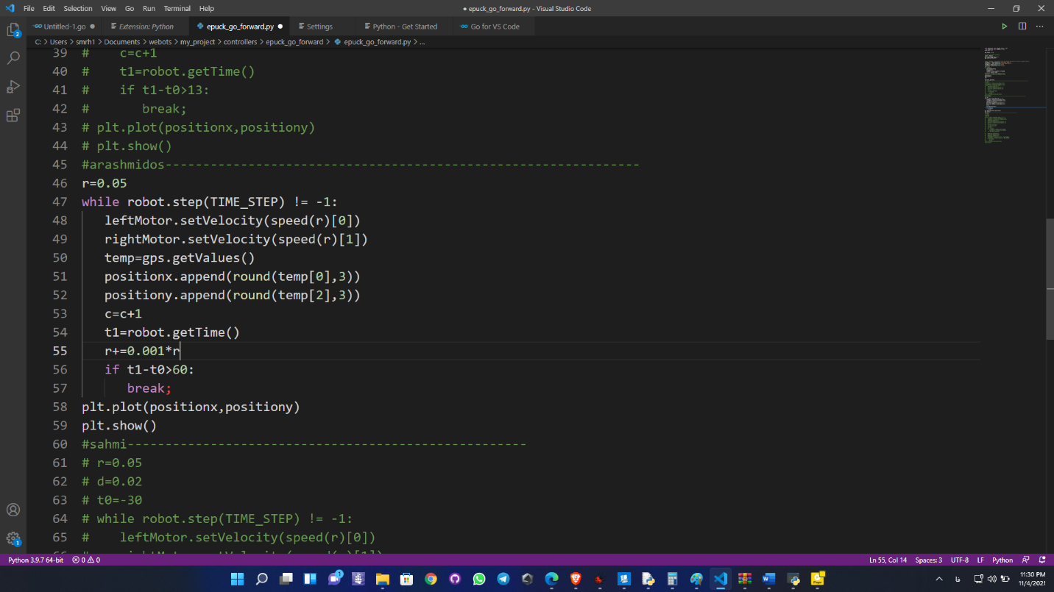

پس از اجرای کد بالا و تنظیم سرعت چرخ ها بر این حسب دیده میشود که ربات حرکت را مطابق حالت خواسته شده انجام میدهد :